

Національний технічний університет України

“Київський політехнічний інститут”

БАЗИ ДАНИХ ТА ІНФОРМАЦІЙНІ СИСТЕМИ

# Лабораторна робота №4:

Команди формування запитів до бази даних

Виконав:

Студент гр. ФІ-91

Варіант 4

Бурдун Вячеслав

Перевірив:

Коломицев М.В.

Київ 2012

**Назва роботи:** Команди формування запитів до бази даних.

**Мета роботи:** Вивчити команди формування запитів до бази даних(SELECT).

**Результат роботи:** Результати виконання завдань, що приведені вкінці тексту. Сформування команди вибірки даниху відповідності з варіантом завдання.

**Варіант № 4**Предметна область: Навчально-методичне управління (професорсько-викладацький склад).

Основні предметно-значущі сутності: Співробітники, Підрозділи, Дисципліни.  
Основні предметно-значущі атрибути сутностей:

- Співробітники - прізвище, ім'я, по батькові, стать, дата народження, адреса прописки, посада, підрозділ;

- Підрозділи - назва, вид підрозділу;

- Дисципліни - назва.  
Основні вимоги до функцій системи:  
- Вибрати дисципліни, що читаються співробітниками або певним співробітником;  
- Вибрати список співробітників по підрозділам або певного підрозділу;  
- Вибрати дисципліни, що читаються співробітниками по підрозділам або певного підрозділу.

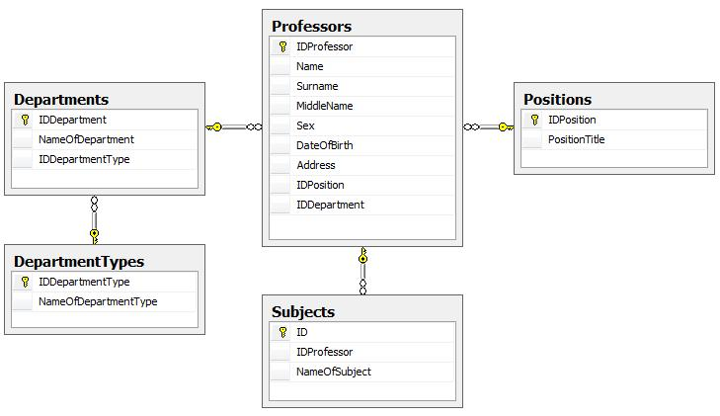

**Виконання роботи:**

* + - 1. Вибрати дисципліни, що читаються співробітниками або певним співробітником
         1. Певним співробітником:

SELECT Name, Surname, MiddleName, NameOfSubject

FROM Professors P INNER JOIN Subjects S

ON P.IDProfessor = S.IDProfessor

WHERE P.Name = 'Кадобъянский'

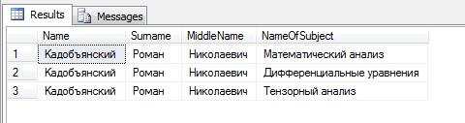

* + - * 1. Певними співробітниками:

SELECT Name, Surname, MiddleName, NameOfSubject

FROM Professors P INNER JOIN Subjects S

ON P.IDProfessor = S.IDProfessor

WHERE P.Name = 'Кадобъянский' OR P.Name = 'Дороговцев'

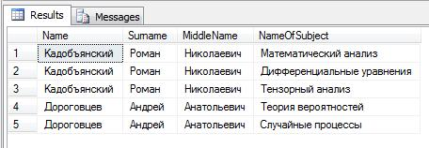

* + - 1. Вибрати список співробітників по підрозділам або певного підрозділу
         1. По певному підрозділу:

SELECT Name, Surname, MiddleName, NameOfDepartment

FROM Professors P INNER JOIN Departments D

ON P.IDDepartment = D.IDDepartment

WHERE NameOfDepartment = 'Информационной безопасности'

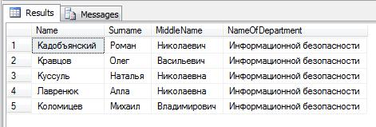

* + - * 1. По певним підрозділам:

SELECT Name, Surname, MiddleName, NameOfDepartment

FROM Professors P INNER JOIN Departments D

ON P.IDDepartment = D.IDDepartment

WHERE NameOfDepartment = 'Информационной безопасности'

OR NameOfDepartment = 'Прикладной физики'

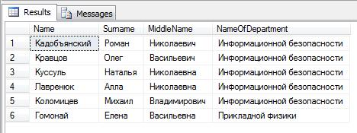

* + - 1. Вибрати дисципліни, що читаються співробітниками по підрозділам або певного підрозділу

1. По певному підрозділу:

SELECT NameOfDepartment, NameOfSubject

FROM Professors P

JOIN Departments ON P.IDDepartment=Departments.IDDepartment

JOIN Subjects ON P.IDProfessor = Subjects.IDProfessor

WHERE NameOfDepartment = 'Информационной безопасности'

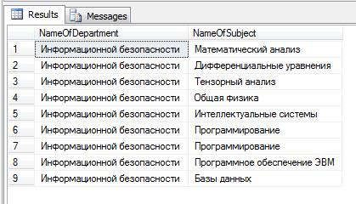

1. По певним підрозділам:

SELECT NameOfDepartment, NameOfSubject

FROM Professors P

JOIN Departments ON P.IDDepartment = Departments.IDDepartment

JOIN Subjects ON P.IDProfessor = Subjects.IDProfessor

WHERE NameOfDepartment = 'Информационной безопасности'

OR NameOfDepartment = 'Прикладной физики'

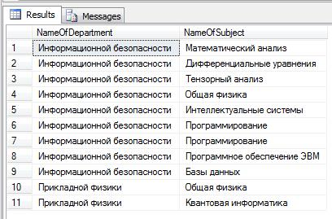

**Висновок:**

Під час виконання даної роботи я навчився формувати складні команди запитів до бази даних, таблиць чи групи таблиць.